**Постановка задачи**

**Цель**: Разработать приложение, позволяющее преподавателям опубликовывать темы для рубежной аттестации, а студентам просматривать эти темы.

Список реализованных задач:

* Система авторизации
* Возможность добавлять ведомости посещаемости
* Возможность добавлять и редактировать сведения о посещаемости занятия
* Возможность просматривать свою посещаемость студентами

Система должна учитывать два режима нахождения пользователя на сайте: преподаватель и студент.

У преподавателя появится возможность добавлять ведомости посещаемости для конкретных групп студентов по предметам, которые он ведёт, добавлять и редактировать сведения о посещаемости занятий по этим курсам.

Студент будет иметь возможность просматривать посещаемость по соответствующей его группе курсов.

Стек технологий

Серверная сторона (Back-end):

· Web-сервер Apache HTTP Server 2.4.39;

· Скриптовый язык программирования PHP 7.3.6;

· Система управления реляционными базами данным MySQL 8.0.16;

· Веб-приложение для администрирования СУБД MySQL - phpMyAdmin 4.9.0.1;

Клиентская сторона (Front-end):

· Язык гипертекстовой разметки HTML;

· Язык разметки стиля CSS;

Проектирование базы данных

Информационные сущности:

* Пользователи - users;
* Преподаватели - lecturers;
* Студенты - students;
* Курсы предметов - courses;
* Группы - subj_lect;
* Студенты-курсы - curriculum_history;
* Посещаемость - attend_records;

Пользователи – люди, зарегистрированные на сайте.

Преподаватели – пользователи, зарегистрированные, как преподаватели.

Студенты – пользователи, зарегистрированные, как студенты.

Курсы предметов – список ведомостей посещаемости. Преполагаются как список отдельных случаев преподавания какого-либо курса конкретными преподавателями.

Студенты-курсы – отвечает за информацию о том, на какие курсы записан студент.

Группы – список групп на факультете.

Посещаемость – записи о посещении занятий студентами.

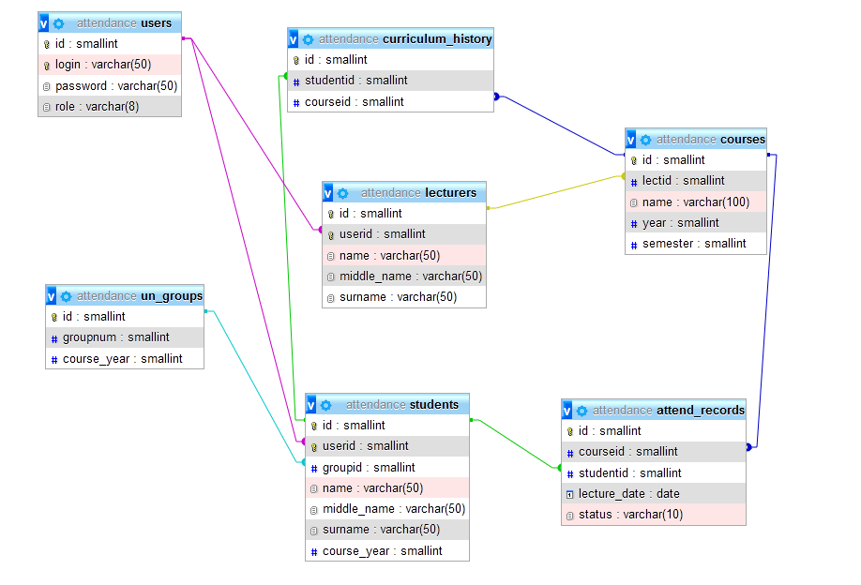

Структура приложения

connection.php – скрипты для соединения базы данных.  
login.php ­­– страница авторизации  
index.php – основная точка входа на сайт. Если пользователь уже регистрировался в течении сессии, перенаправляет на главную страницу для пользователя соответствующей роли, в противном случае – на страницу авторизации  
disconnect.php – скрипт для выхода из системы.  
stud_prof.php – главная страница студента. Отображается список ведомостей предметов  
lect_prof.php – главная страница преподававтеля, отображает список курсов  
new_course.php – страница создания нового курса и записи групп студентов на него  
new_lecture.php – страница для добавления информации о посещении студентами занятия   
edit_lecture.php – страница редактирования добавленной ранее информации о посещаемости

Оценка завершенности и перспективы

Несмотря на то, что желаемый функционал, по сути, был достигнут, приложение может быть улучшено во многих аспектах. Список тех из них, которые в моём понимании будут больше всего способствовать полезности приложения, таковы:

* Улучшение визуального дизайна приложения
* Развитие модели базы данных приложения для улучшения целостности данных(Например, создание таблицы предметов, привязка таблицы курсов предметов к ней (какой предмет преподаёт курс пока что отображено только в названии курса). Также полезным введением было бы создание таблицы самих занятий, и соответствующая замена даты занятия в attend_records номером занятия в таблице занятий)